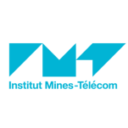
法国国立高等矿业 - 电信学校联盟（下面简称IMT）直属与法国工业部是法国最大的、以培养精英工程师和企业管理学位著称的工程师“大学校”之一，矿业联盟大学校包括 10 所工程师学校和 1 所高商大学，在校学生总数 13,700人，其中博士 1,650 名。研究生9,100名, 企业管理学位1,560名,36% 有奖学金，33%国际学生,在职教师1400名,500多个学术合作学校，9070家合作企业，11个企业孵化器。
拥有 55 所国际研究中心CNRS, CEA, INRIA, INSERM，研究领域为：社会科学，管理领域，工程，科学领域，IT和经济学。每年科研研究预算2.8 亿欧元。研究领域企业合约年收入额1.6亿欧元的。国立高等矿业 - 电信联盟不只是全球学术认可的学校，也是一个欧洲重要的研究机构。
IMT提供多个领域的硕士和博士法语课程：
信息与通讯技术, 社会科学和经济学, 土木工程, 能源工程, 工业与系统工程,材料, 机械, 生化科技, 核能工程师, 信息交流科技, 应用数学, 管理与经济学, 电信, 环境和健康
及英文硕士课程：
生物质和废物的能源及材料转化，灾难管理和环境影响，先进制药工程，供应链与运输工程管理及优化，环境和能源工程项目管理，国际精益及供应链项目管理，物联网架构和工程，通信系统和网络工程，数据科学，信息系统治理，数据分析和模式分类，航空材料,高级核废料管，核能生产和工业应用，可持续核工业——医疗应用

工作机会和工资：
咨询顾问，研究开发和工业创新 27%,
信息技术和IT服务20%，
企业咨询顾问，企业研究所和工程师 15%，
金融银行10%，
能源工程师10%汽车，
航天，运输系统创新8%
就业率和薪资率最高的学校之一，90% 的学生能在毕业后两个月内找到平均年薪为 40k （人民币300,000）欧元的工作，75%的学生毕业以前就已经找到工作。
两年硕士学费:
法语：2000-9500欧元（人民币16，000- 70，000）
英语：15000-20000欧元（人民币120,000-160,000）
实习时间，工资和法国的补助：
3个月暑期实习，每月平均工资510欧元
6个月的期末实习，每月平均工资1000欧元
每个学生每个月房屋补助160欧元左右。

招生对象：
大三 , 大四在读或已获得本科学位的理工科学生

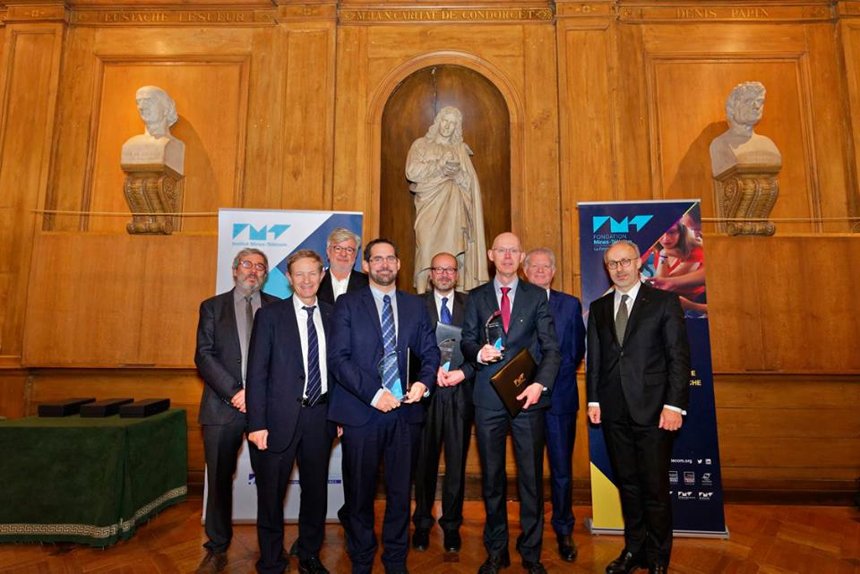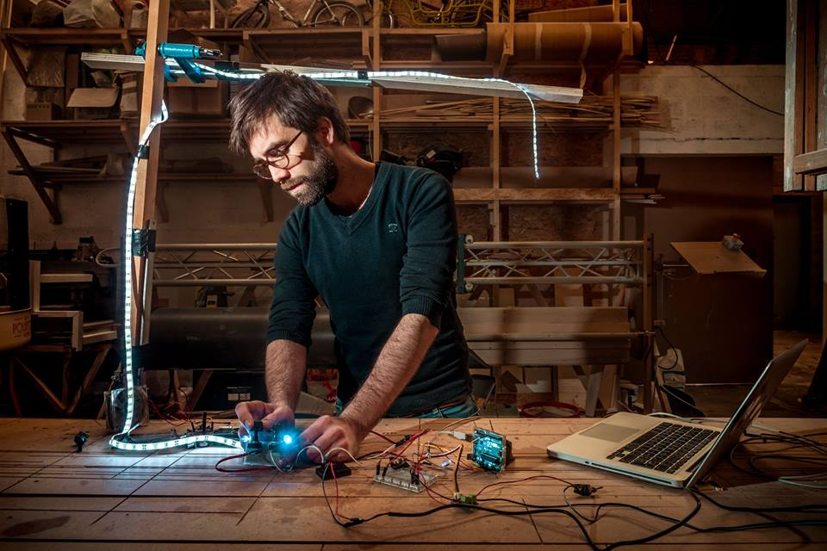
IMT在维也纳领取欧洲学术教育大奖 IMT学生做项目
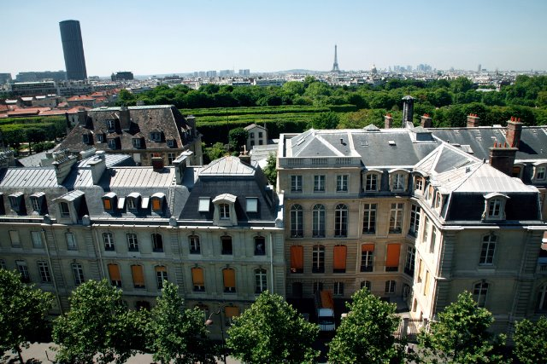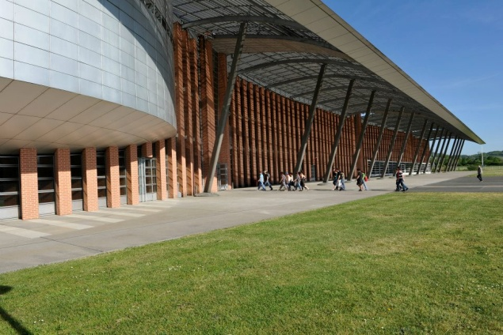
IMT ParisTech巴黎校区 IMT在建中的新校区

